Наукове обґрунтування агротехнологічного комплексу вирощування зерна нуту залежно від технологічних прийомів вирощування за різних умов зволоження

Призначення та сфера застосування. Агропромисловий комплекс
Основні характеристики, суть розробки. Розроблені основні складові агротехнічного комплексу вирощування зерна нуту за різних умов зволоження в умовах Південного Степу України, що забезпечують збільшення продуктивності культури та поліпшення якості зерна. Встановлено вплив основного обробітку, доз мінеральних добрив та густоти стояння рослин на агромеліоративний стан ґрунту, його біологічну активність при вирощуванні нуту. Для одержання врожайності зерна нуту на рівні 3,0-3,5 т/га на зрошенні з вмістом білка 26-28%, раціональним використанням природних і матеріальних ресурсів сільськогосподарським товаровиробникам Південного Степу України рекомендуємо наступний агротехнологічний комплекс: вносити мінеральні добрива в дозі N₄₅P₄₅, проводити полицевий обробіток ґрунту на глибину 20-22 см та формувати густоту стояння рослин від 1,0 до 1,5 млн/га. За вирощування нуту в неполивних умовах для формування врожайності на рівні 1,5-2,0 т/га густоту стояння рослин рекомендуємо на рівні 0,5-1,0 млн/га.
Порівняння зі світовими аналогами, основні переваги розробки. Впровадження у виробництво рекомендованого комплексу агротехнічних прийомів вирощування нуту дозволяє отримувати за різних умов зволоження стабільні, високі, якісні та економічно-енергетично обґрунтований рівень врожаї зерна, поліпшити агромеліоративний стан ґрунтів, збільшити їх родючість.
Стан охорони інтелектуальної власності. Патент на корисну модель № 97069 «Спосіб вирощування нуту в Південному Степу України без зрошення» від 25.02.2015 р.; №97070 «Спосіб вирощування нуту на зрошуваних землях Півдня України»; №110042 «Спосіб визначення величини врожаю зерна нуту за елементами технології вирощування».
Затребуваність ринку. В структурі посівних площ господарств частка нуту повинна становити 10-15%.
Стан готовості розробки. Впровадження у сільськогосподарське виробництво
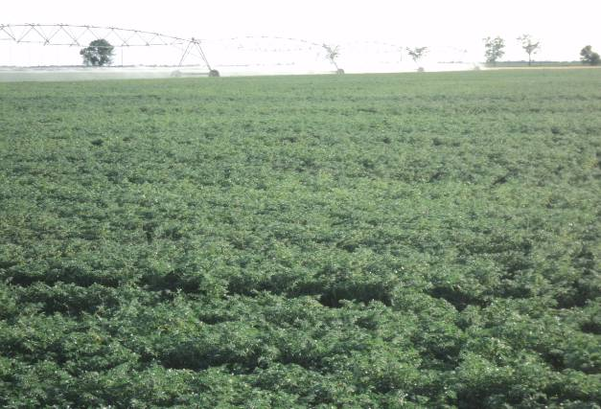

Координати для зв’язку:
73006, м. Херсон, ДВНЗ «Херсонський державний аграрний університет», (0552)-41-75-92, e-mail: simonova_ok@ukr.net

Scientific substantiation of agrotechnological complex of cultivation of icer arietinum, depending on technological methods of cultivation under different humidification conditions.

Purpose and scope. Agro-industrial complex
The main characteristics, the essence of the development. The basic components of the agrotechnical complex of grain cultivation icer arietinum under different humidity conditions in the conditions of the Southern Steppe of Ukraine have been developed, which provide an increase in the productivity of the crop and improve the quality of the grain. The influence of main cultivation, doses of mineral fertilizers and plant densities on the agro-ameliorative state of the soil, its biological activity during nut growth was determined. In order to obtain the yield of grain at the level of 3.0-3.5 t/ha on irrigation with a protein content of 26-28%, rational use of natural and material resources for agricultural producers of the Southern Steppe of Ukraine, we recommend the following agrotechnological complex: to introduce mineral fertilizers in a dose N₄₅P₄₅, to carry out the field cultivation of soil at a depth of 20-22 cm and to form the plant density from 1.0 to 1.5 million / ha. For growing nut in non-irrigated conditions for yield formation at the level of 1.5-2.0 t/ha, the density of plant standing is recommended at the level of 0.5-1.0 million / ha.
Comparison with world analogues, the main advantages of development. Introduction to the production of the recommended complex of agrotechnical methods of icer arietinum growth allows obtaining stable, high, qualitative and economically substantiated grain yields at different humidity conditions, improving the agro-ameliorative state of soils, and increasing their fertility.
Intellectual property protection status. Patent for Utility Model No. 97069 "Method of growing icer arietinum in the southern steppe of Ukraine without irrigation" of 25.02.2015; №97070 "Method of growing icer arietinum in irrigated lands of the South of Ukraine"; №110042 «Method of determining the value of the grain yield of icer arietinum on the elements of cultivation technology».
Market demand. In the structure of sown areas of farms, the proportion of icer arietinum should be 10-15%.
State of completion of development. Introduction to agricultural production
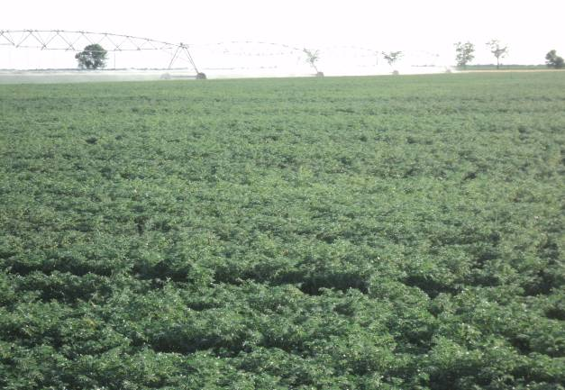
Coordinates for communication:
73006, м. Херсон, ДВНЗ «Херсонський державний аграрний університет», (0552)-41-75-92, e-mail: simonova_ok@ukr.net

